DSDEN du Rhône | Faire un courriel en copie cachée  (protection des données personnelles)

Pour écrire aux familles ou aux élèves (pour les plus grands), il est obligatoire d’écrire les adresses en copie cachée.
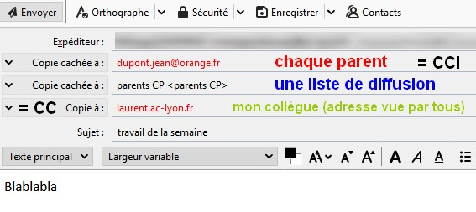
Dans Thunderbird :

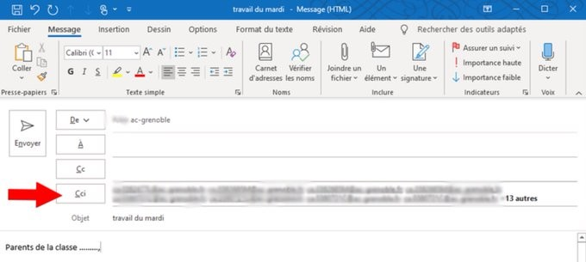
Dans Outlook :

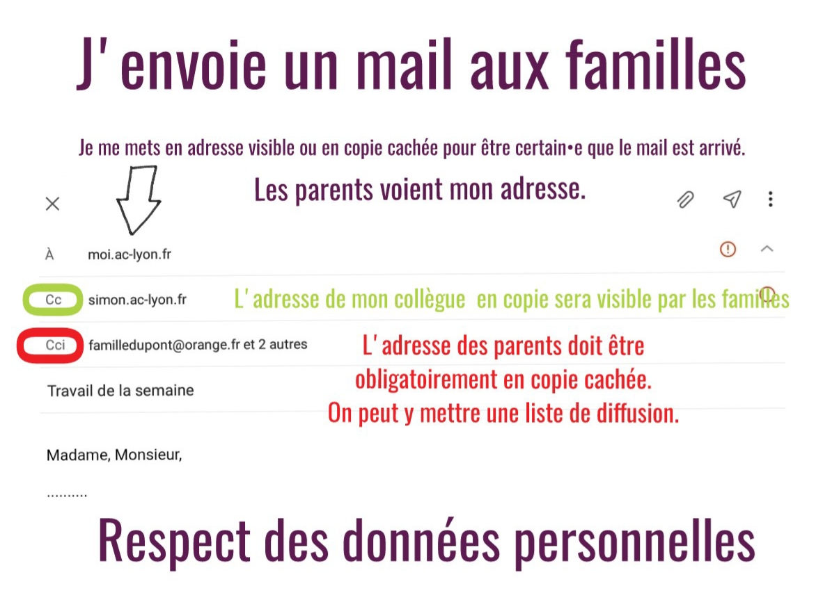

Dans une application courriel de smartphone :

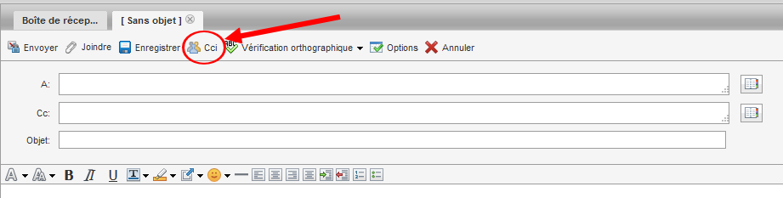
Dans le webmail académique, le CCI est caché par défaut , il faut le chercher dans la barre du haut :

